# Първи стъпки в програмирането

Задачи за упражнение в клас и за домашно към курса ["Основи на програмирането" @ СофтУни](https://softuni.bg/courses/programming-basics).

Тествайте решенията си в **judge системата**:

<https://alpha.judge.softuni.org/contests/first-steps-in-coding-lab/2339>

## Конзолна програма "Hello SoftUni"

Напишете **конзолна C# програма**, която отпечатва текста "**Hello SoftUni**".

### Насоки

1. Стартирайте **Visual Studio**
2. Създайте нов проект: **Create a new project**

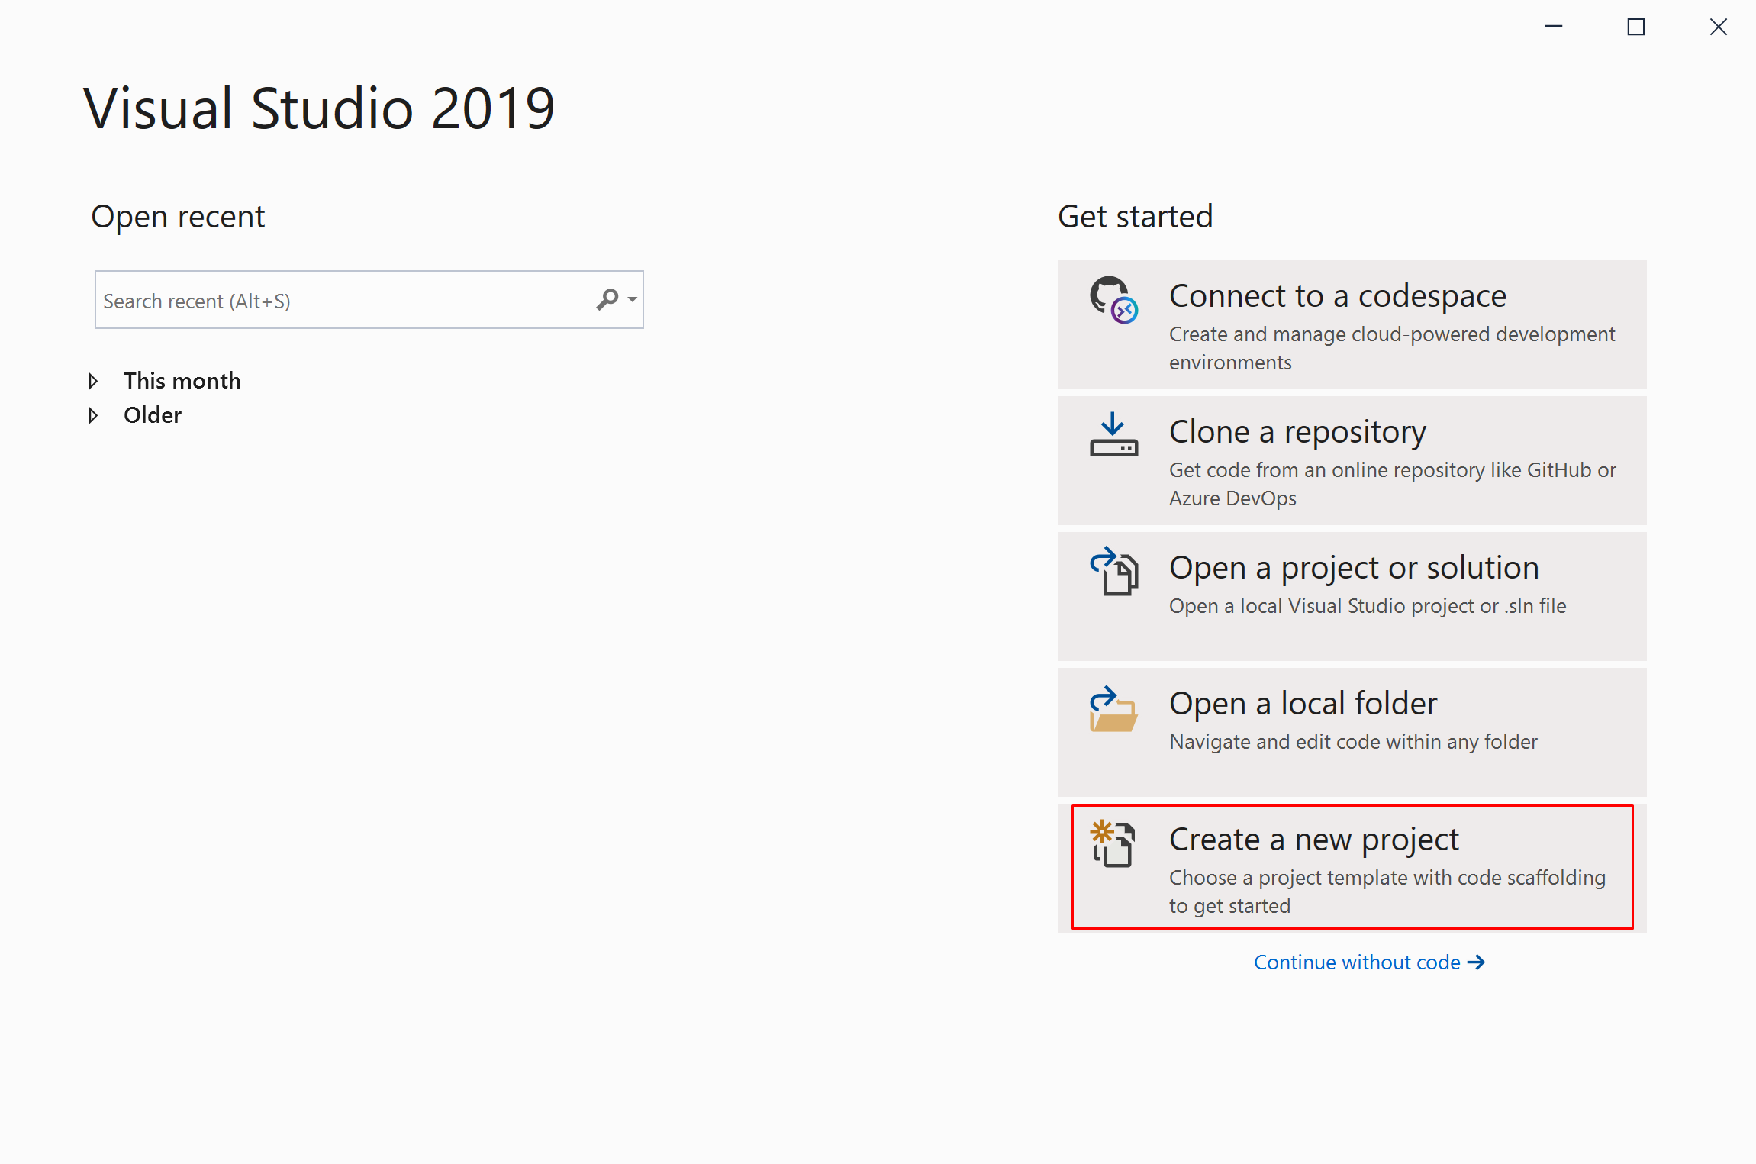

1. Изберете: **Console App (.NET Core)** 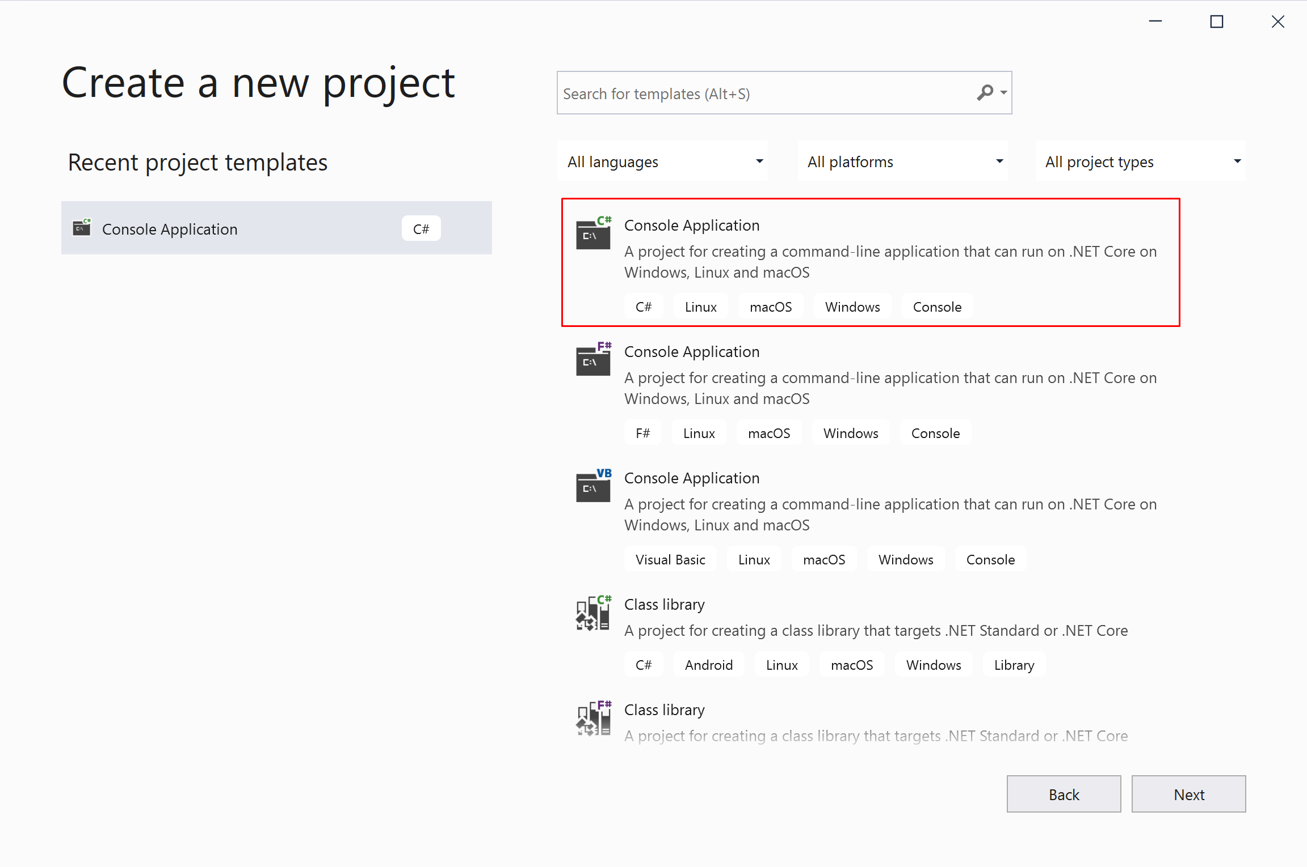
2. Въведете **подходящо име** на проекта и **директория**, в която да се създаде.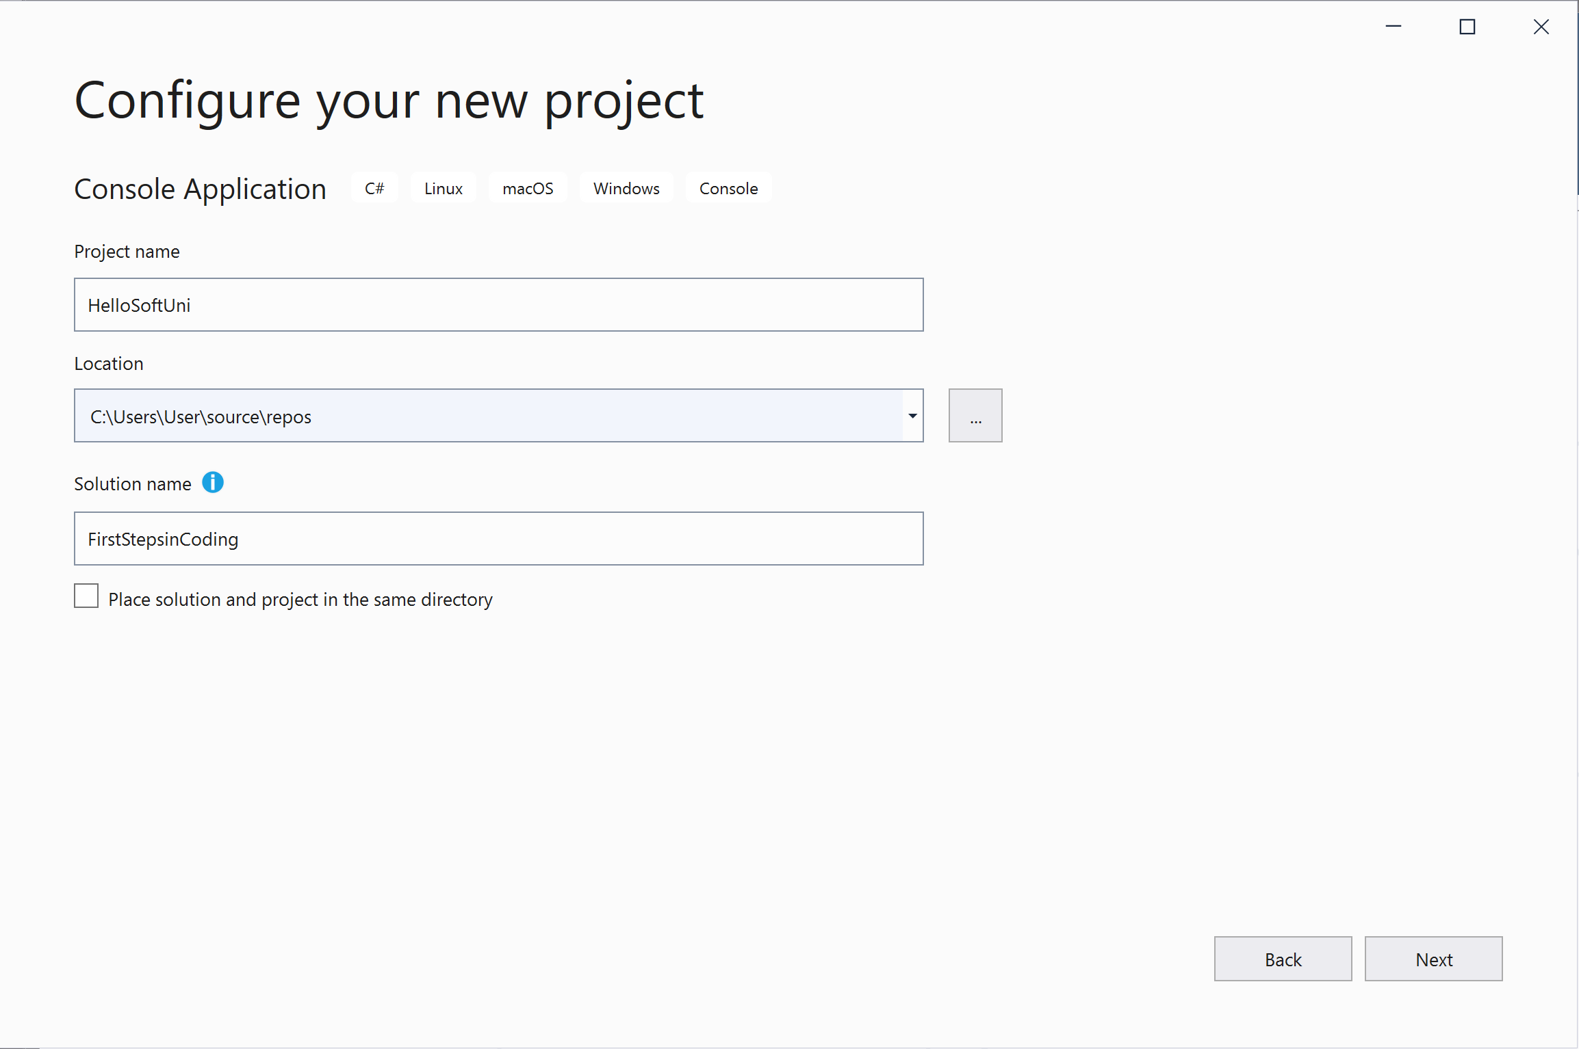 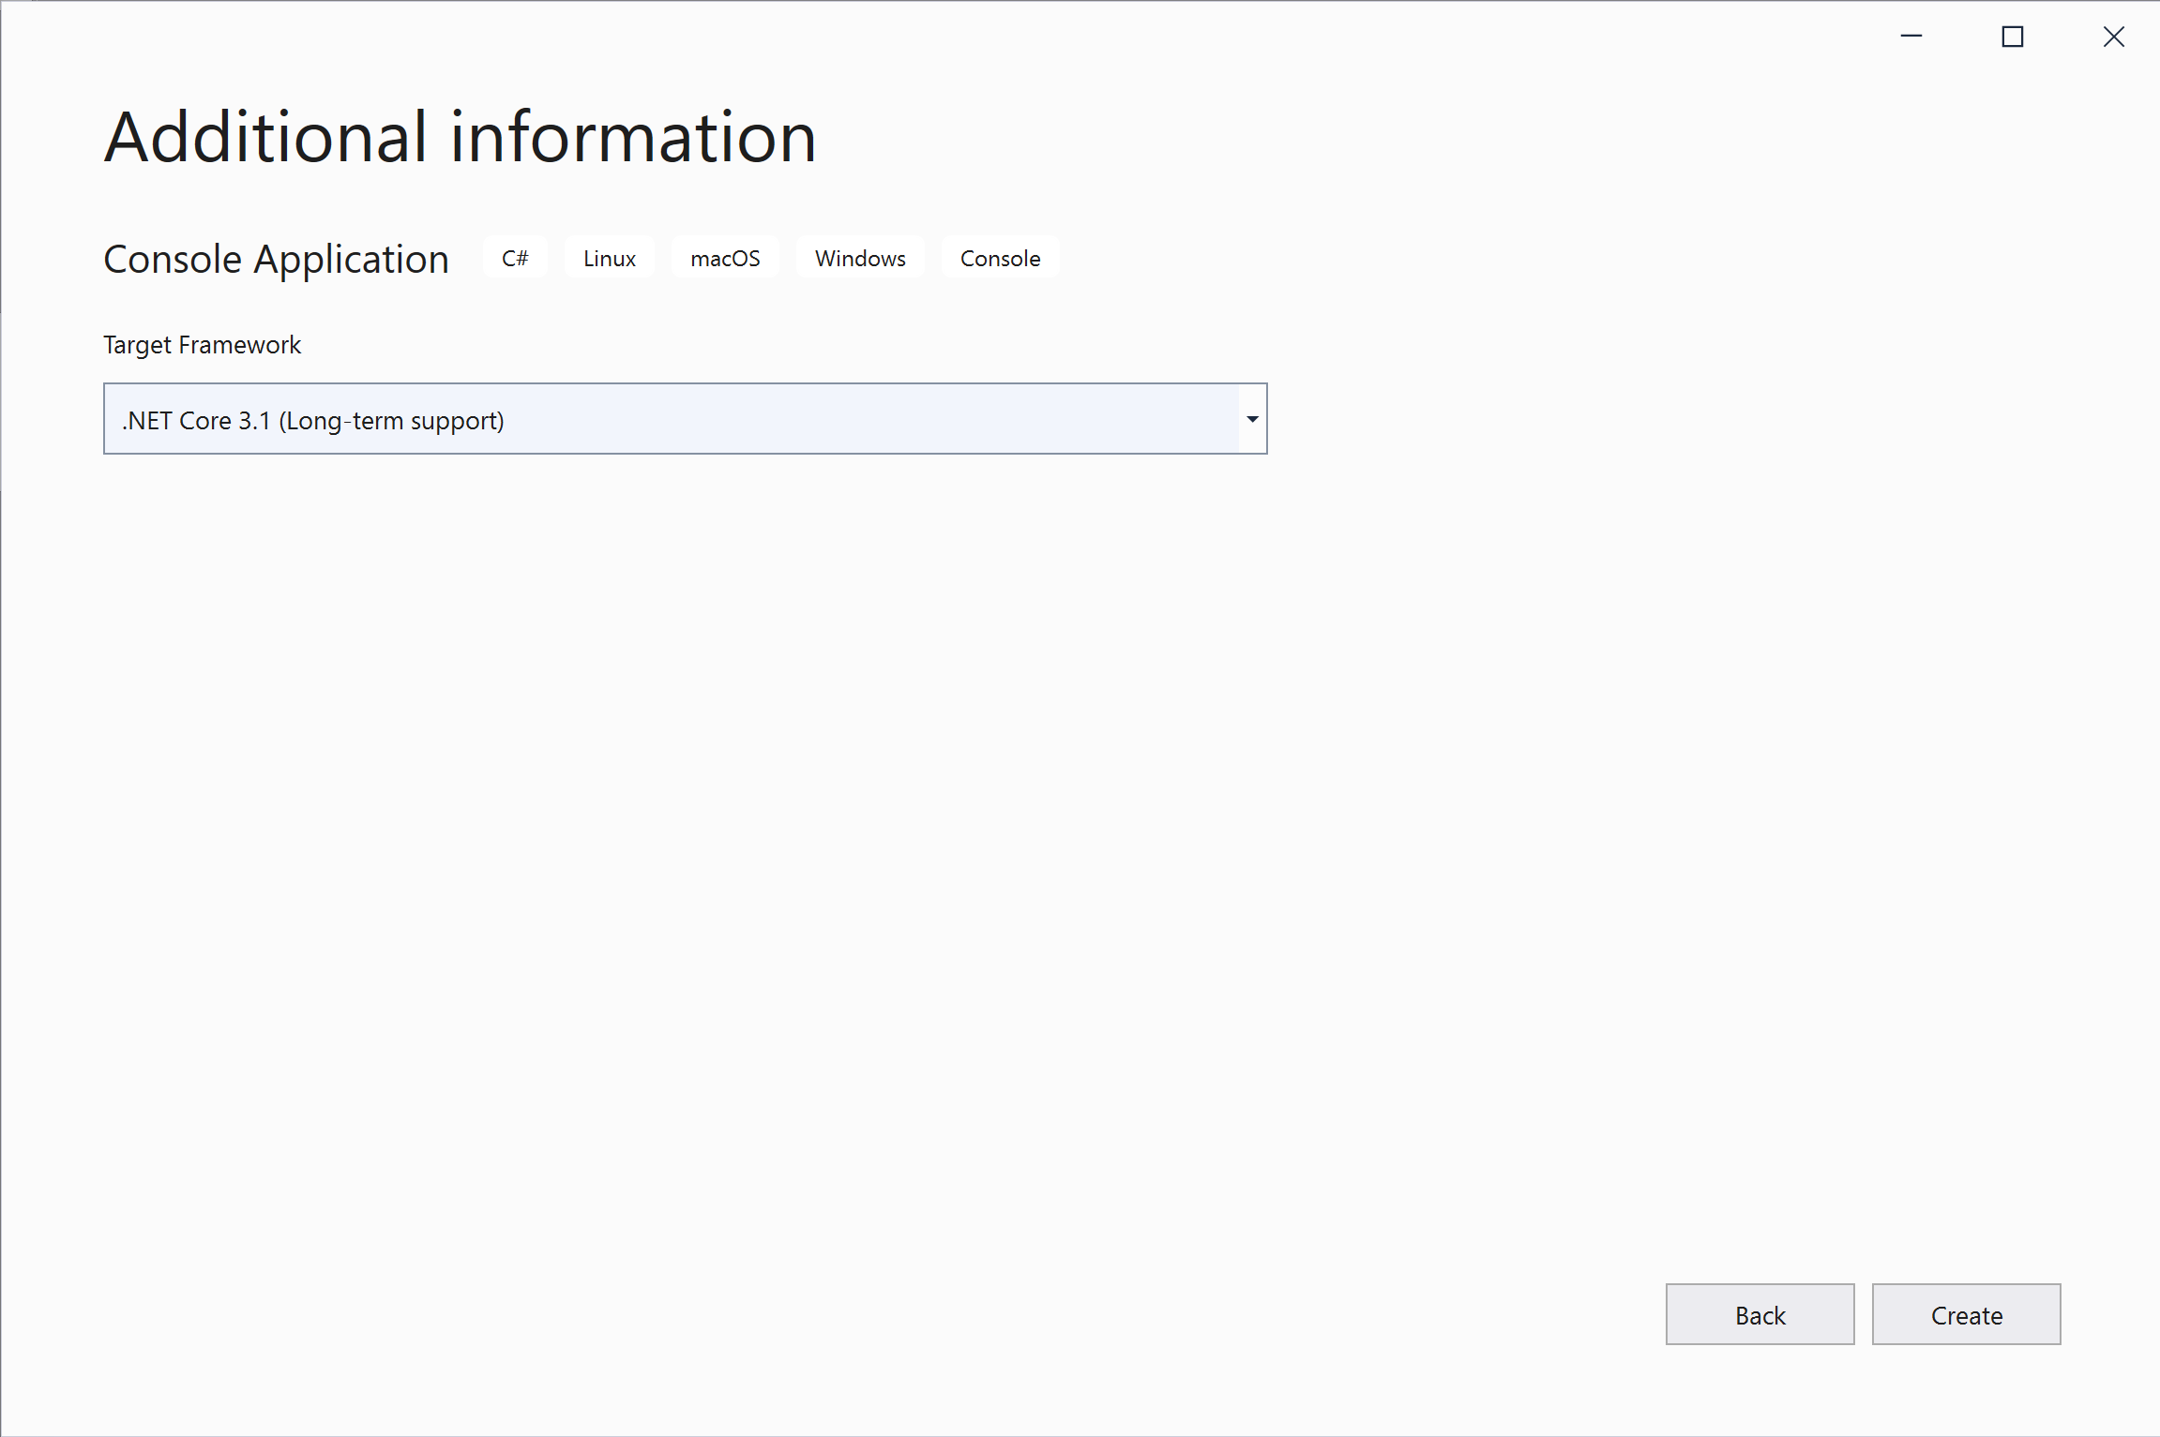
3. Намерете секцията Main(string[] args). В нея се пише програмен код (команди) на езика C#.
4. Придвижете курсора между отварящата и затварящата скоба { }.
5. Натиснете **Enter** след отварящата скоба **{**.

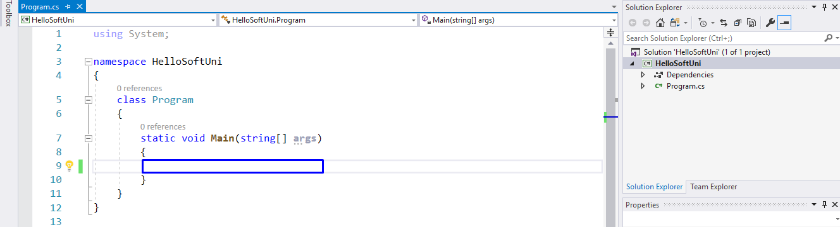

1. Напишете следния програмен код (команда за печатане на текста **"Hello SoftUni"**):

|  |
| --- |
| Console.WriteLine("Hello SoftUni"); |

Кодът на програмата се пише отместен навътре с една табулация спрямо отварящата скоба {.

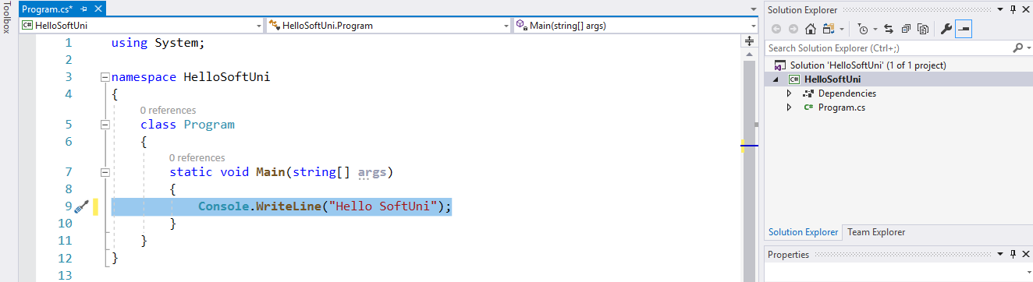

1. **Стартирайте** програмата с натискане на **Ctrl+F5**. Трябва да получите следния резултат:

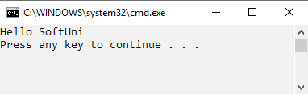

1. **Тествайте** решението на тази задача в онлайн judge системата на СофтУни. За целта първо отворете <https://judge.softuni.org/Contests/Compete/Index/2339#0>. Влезте с вашето потребителско име в СофтУни. Ще се появи прозорец за изпращане на решения за задача "**Hello SoftUni**". Копирайте сорс кода от Visual Studio и го поставете в полето за изпращане на решения:

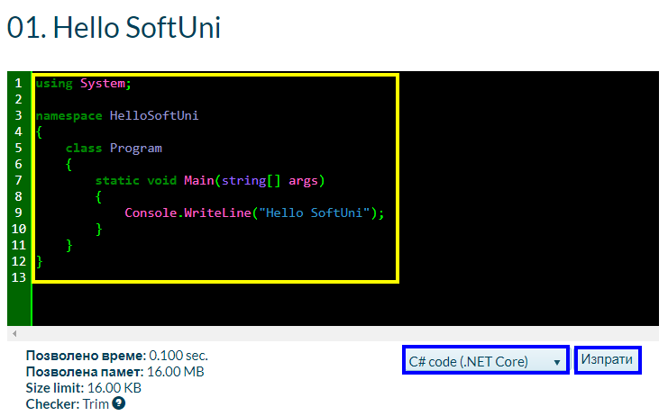

1. **Изпратете решението** за оценяване с бутона **Submit**. Ще получите резултата след няколко секунди в таблицата с изпратени решения в judge системата:

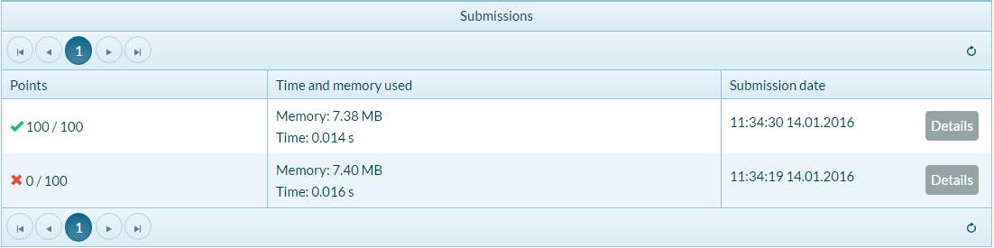

## Числата от 1 до 10

Напишете C# конзолна програма, която **отпечатва числата от 1 до 10** на отделни редове на конзолата.

### Насоки

1. Създайте конзолно C# приложение с име "Nums1To10".
2. Напишете 10 команди Console.WriteLine(), една след друга, за да отпечатате числата от 1 до 10.

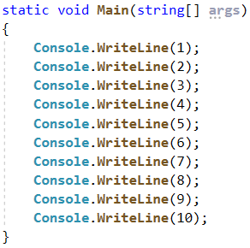

1. **Тествайте** вашето решение на задачата в [Judge](https://judge.softuni.org/Contests/Compete/Index/2339#1) системата.

## Пресмятане на лице на правоъгълник

Да се напише **конзолна програма**, която **въвежда две цели числа (страните на правоъгълника a и b)** и **пресмята лицето на правоъгълник с тези страни.**

### Примерен вход и изход

|  |  |
| --- | --- |
| **вход** | **изход** |
| 5  7 | 35 |

|  |  |
| --- | --- |
| **вход** | **изход** |
| 6  8 | 48 |

### Насоки

1. **Инициализирайте** две променливи (a и b) и в тях запишете стойностите въведени от конзолата:

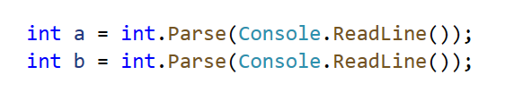

1. **Инициализирайте втора променлива** area, в която да запишете стойността за лицето на правоъгълника, получена по формулата a * b. Принтирайте получения резултат:  
    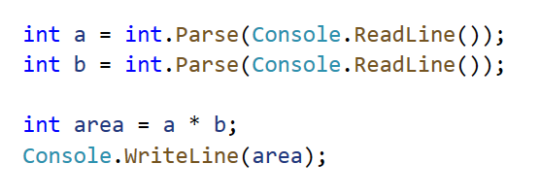

## Конвертор: инчове към сантиметри

Да се напише програма, която **чете от конзолата реално число** и го преобразува **от инчове в сантиметри**. За целта **умножете инчовете по 2.54** (1 инч = 2.54 сантиметра).

### Примерен вход и изход

|  |  |
| --- | --- |
| **вход** | **изход** |
| 5 | 12.7 |

|  |  |
| --- | --- |
| **вход** | **изход** |
| 7 | 17.78 |

**Внимание:** в зависимост от регионалните настройки на операционната система, е възможно вместо **десетична точка** (US настройки) да се използва **десетична запетая** (BG настройки). Ако програмата очаква десетична точка и бъде въведено число с десетична запетая или на обратно (бъде въведена десетична точка, когато се очаква десетична запетая), ще се получи следната грешка:  
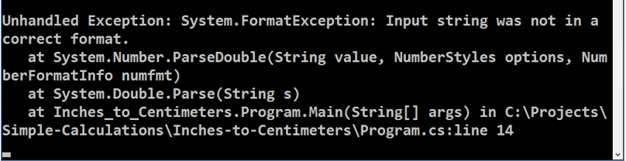

Препоръчително е **да промените настройките на компютъра си**, така че да се използва **десетична точка**:

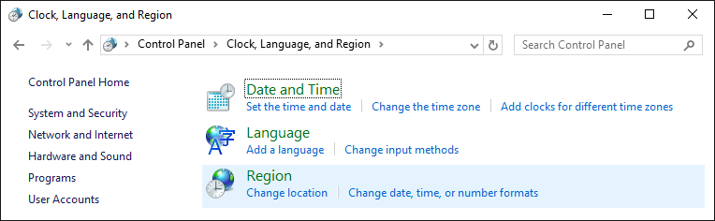

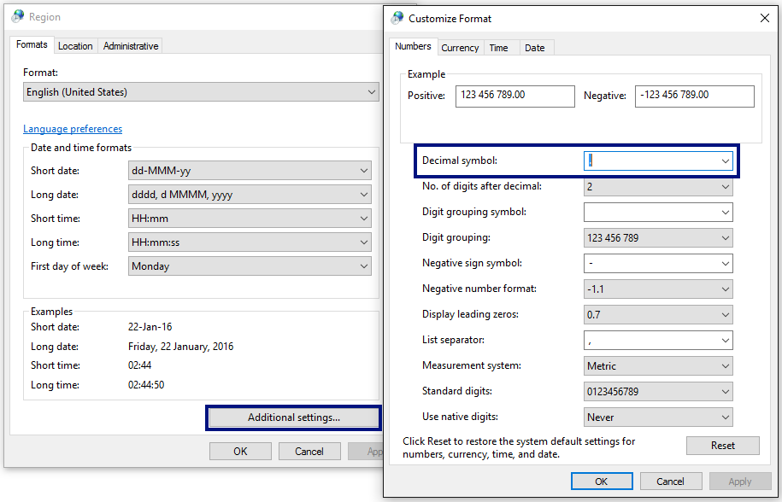

## Поздрав по име

Да се напише програма, която **чете от конзолата текст (име на човек)** и отпечатва "Hello, <name>!", където <name> е въведеното име от конзолата.

### Насоки

1. Създайте променливата name от тип string и запазете в нея името, което получавате от конзолата.

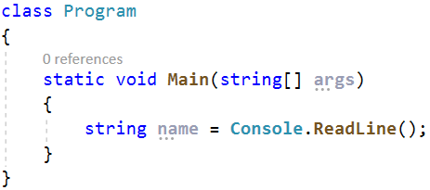

1. Изведете изхода на конзолата като използвате конкатенация (долепяне на текстове):

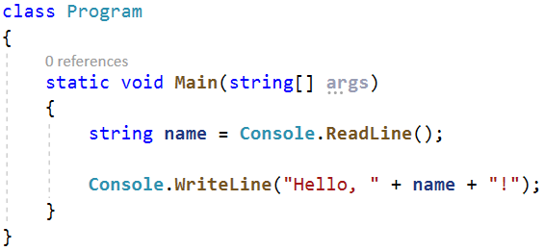

1. Стартирайте програмата с **Ctrl + F5** и тествайте с различни входни примери. 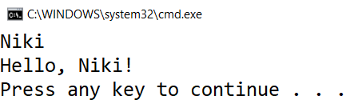

## Съединяване на текст и числа

Напишете програма, която прочита от конзолата **име**, **фамилия**, **възраст** и **град** и печата следното съобщение: "You are <firstName> <lastName>, a <age>-years old person from <town>."

### Насоки

1. Добавете към текущото Visual Studio решение още един **конзолен проект**, като изберем с десен бутон върху проекта **Add -> New Project...**

1. Въведете входните данни и ги запишете в променливи с подходящ тип данни:  
   A screenshot of a cell phone

   Description automatically generated
2. Изведете на конзолата форматирания изход:  
   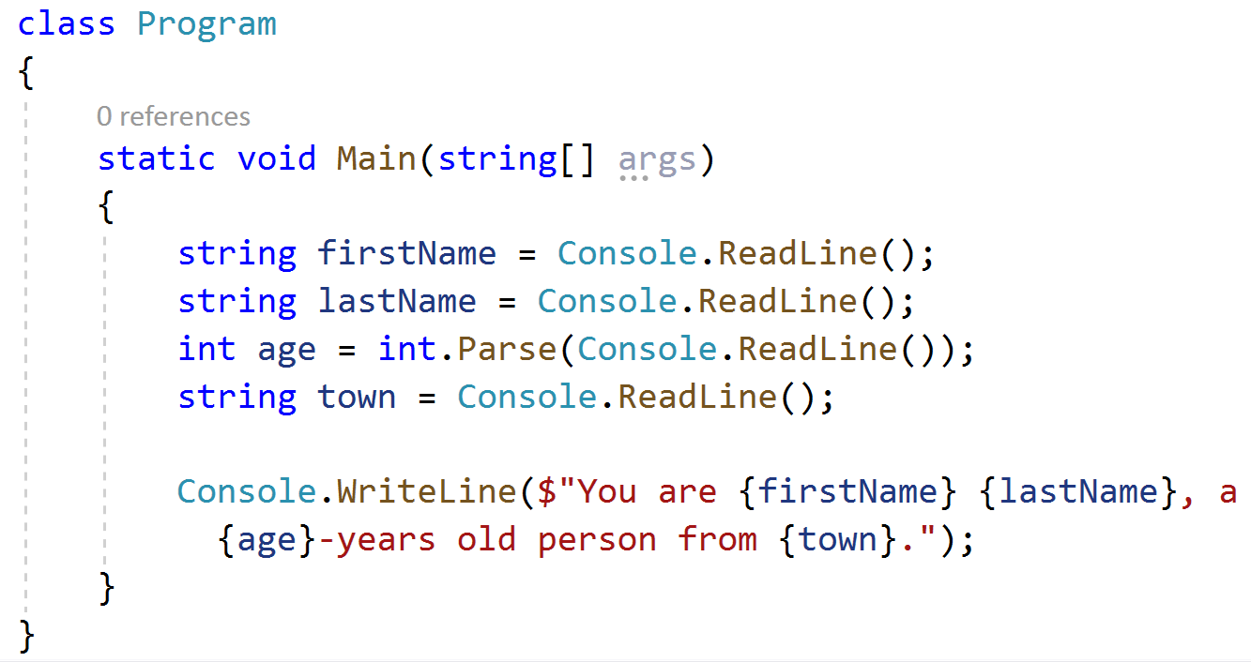
3. Стартирайте програмата с **Ctrl + F5** и тествайте с различни входни примери. 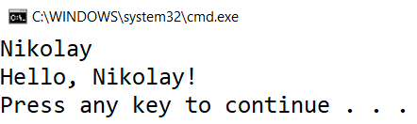

**Ако все още получавате резултата от миналата задача, това се получава, защото не сте сменили стартовия проект. Как да се справите с проблема?**

**Както виждате Greeting проекта е с удебелени черни букви – това означава, че това е вашият стартов проект. За да смените стартовия проект, изберете с десен бутон върху желания проект Set as StartUp Project.**

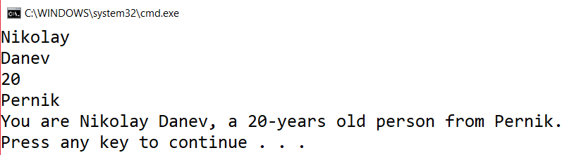

## Изготвяне на проекти

Напишете програма, която **изчислява** **колко часа** ще са необходими на един архитект, за да **изготви проектите** на няколко строителни обекта. Изготвянето на един проект отнема **три часа**.

**Вход**

От конзолата се четат **2 реда**:

1. **Името на архитекта - текст**
2. **Брой на проектите, които трябва да изготви - цяло число в интервала [0 … 100]**

**Изход**

На конзолата се отпечатва:

* **"The architect {името на архитекта} will need {необходими часове} hours to complete {брой на проектите} project/s."**

**Примерен вход и изход**

|  |  |  |  |  |
| --- | --- | --- | --- | --- |
| **вход** | **изход** |  | **вход** | **изход** |
| George  4 | The architect George will need 12 hours to complete 4 project/s. | Sanya  9 | The architect Sanya will need 27 hours to complete 9 project/s. |

## Зоомагазин

Напишете програма, която **пресмята нужните разходи** за закупуването на храна за кучета и котки. Храната се пазарува от зоомагазин, като една опаковка храна за **кучета е на цена 2.50 лв**, а опаковка храна за **котки струва 4 лв.**

**Вход**

От конзолата се четат **2 реда**:

1. **Броят на опаковките храна за кучета – цяло число в интервала [0… 100]**
2. **Броят на опаковките храна за котки – цяло число в интервала [0… 100]**

**Изход**

На конзолата се отпечатва:

**"{крайната сума} lv."**

**Примерен вход и изход**

|  |  |  |  |  |
| --- | --- | --- | --- | --- |
| **вход** | **изход** |  | **вход** | **изход** |
| 5  4 | 28.5 lv. | 13  9 | 68.5 lv. |

## Озеленяване на дворове

Божидара разполага с **няколко къщи** на Черноморието и **желае да озелени дворовете на някои от тях,** като по този начин създаде **уютна обстановка** **и комфорт на гостите си**. За целта е наела фирма.

Напишете програма, която **изчислява необходимате сума**, които Божидара ще трябва да заплати на фирмата изпълнител на проекта. Цената на **един кв. м. е 7.61 лв със ДДС**. Понеже нейният двор е **доста голям**, фирмата изпълнител предлага **18% отстъпка от крайната цена**.

**Вход**

От конзолата се прочита само **един ред**:

1. **Кв. метри, които ще бъдат озеленени – реално число в интервала [0.00 … 10000.00]**

**Изход**

На конзолата се отпечатват **два реда**:

* **"The final price is: {крайна цена на услугата} lv."**
* **"The discount is: {отстъпка} lv."**

**Примерен вход и изход**

|  |  |  |
| --- | --- | --- |
| **Вход** | **Изход** | **Обяснения** |
| **550** | The final price is: 3432.11 lv.  The discount is: 753.39 lv. | Пресмятаме цената за озеленяване на целия двор:  **550** * **7.61** = **4185.50** лв.  Приспадаме отстъпката (18% = 0.18) от общата сума:  **0.18** * **4185.5** = **753.39** лв.  Калкулираме крайната цена на услугата:  **4185.50** – **753.39** 🡪 3432.11 лв. |
| **Вход** | **Изход** |  |
| 150 | The final price is: 936.03 lv.  The discount is: 205.47 lv. | Пресмятаме цената за озеленяване на целия двор:  **150** * **7.61** = **1141.50** лв.  Приспадаме отстъпката (18% = 0.18) от общата сума:  **0.18** * **1141.50** = **205.47** лв.  Калкулираме крайната цена на услугата:  **1141.50** – **205.47** 🡪 936.03 лв. |